AIŠKINAMASIS RAŠTAS
SPRENDIMO „DĖL VIETINĖS RINKLIAVOS UŽ LEIDIMO ĮRENGTI IŠORINĘ REKLAMĄ PANEVĖŽIO MIESTO SAVIVALDYBĖS TERITORIJOJE IŠDAVIMĄ NUOSTATŲ, PATVIRTINTŲ SAVIVALDYBĖS TARYBOS 2012 M. RUGSĖJO 27 D.
SPRENDIMU NR. 1-248, PAKEITIMO“ PROJEKTO
2018 m. spalio 5 d.
Panevėžys

- Problemos esmė:
Šiuo tarybos sprendimo projektu siūloma pakeisti Vietinės rinkliavos už leidimo įrengti išorinę reklamą Panevėžio miesto savivaldybės teritorijoje išdavimą nuostatus, patvirtintus Panevėžio miesto savivaldybės tarybos 2012 m. rugsėjo 27 d. sprendimu Nr. 1-248 „Dėl vietinės rinkliavos už leidimo įrengti išorinę reklamą Panevėžio miesto savivaldybės teritorijoje išdavimą nuostatų, patvirtintų savivaldybės tarybos 2012 m. rugsėjo 27 d. sprendimu Nr. 1-248, pakeitimo“, ir išdėstomi nauja redakcija (toliau – nuostatai).
Pažymėtina, kad Nuostatai yra pasenę, tam tikri punktai prieštarauja Lietuvos Respublikos rinkliavų, Lietuvos Respublikos reklamos įstatymuose įtvirtintoms nuostatoms. Šiuo metu galiojantis rinkliavos dydis už išorinę reklamą nėra susiejamas su leidimo galiojimo terminu.
Parengto sprendimo uždavinys – nustatyti vietinės rinkliavos už leidimų įrengti išorinę reklamą Panevėžio miesto savivaldybės teritorijoje išdavimą atitinkamam galiojimo terminui (ne ilgesniam kaip 10 metų) dydžius ir apskaičiavimo tvarką, mokėjimo, administravimo tvarką, rinkliavos lengvatas ir rinkliavos grąžinimo rinkliavos mokėtojams atvejus.
Sprendimo projekte numatyta patvirtinti rinkliavos dydžius pagal išorinės reklamos įrengimo vietą, rūšį (trumpalaikė, ilgalaikė) ir terminą. Įvedami koeficientai/indeksai įrengiant išorinę reklamą:
- Ant ne istorinėje miesto dalyje esančių ir ne Savivaldybei nuosavybės teise priklausančių ar panaudos (patikėjimo) teise valdomų objektų.
- Ant ne istorinėje miesto dalyje esančių ir Savivaldybei nuosavybės teise priklausančių ar panaudos (patikėjimo) teise valdomų objektų.
- Ant istorinėje miesto dalyje esančių ir ne Savivaldybei nuosavybės teise priklausančių ar panaudos (patikėjimo) teise valdomų objektų.
- Ant istorinėje miesto dalyje esančių ir Savivaldybei nuosavybės teise priklausančių ar panaudos (patikėjimo) teise valdomų objektų.
Istorinėje miesto dalyje privalomas ypatingas dėmesys išorinei reklamai, dėl ypatingos miesto teritorijos svarbos bei jautrios architektūrinės ir estetinės aplinkos charakterio. Siūloma rinkliavos indeksavimą pagal teritoriją, remiantis patvirtintais teritorijų planavimo dokumentais (patvirtintu istorinės dalies planu). Tokiu būdu, istorinės miesto dalies teritorijoje ir ne istorinėje miesto dalyje nustatant skirtingus vertės indeksus.
Atsisakoma vietinės rinkliavos mokėjimo dalimis tvarkos, leidimas įrengti išorinę reklamą išduodamas tik sumokėjus visą rinkliavą už visą pastarojo galiojimo terminą.
Vietinės rinkliavos už leidimo įrengti išorinę reklamą Panevėžio miesto savivaldybės teritorijoje išdavimą nuostatai parengti vadovaujantis Lietuvos Respublikos rinkliavos įstatymo, 12 straipsniu. Nuostatų VII skyrius yra naikinamas. Tokiu būdu, išlaikoma aiški taisyklių struktūra, vengiama perteklinės ir neaktualios informacijos talpinimo, pateikiant patvirtintų rinkliavos taisyklių dokumentą patogų naudojimui.
PRIDEDAMA: teisės akto lyginamasis variantas, skaičiuoklė *excel.

- Kaip šiuo metu sprendžiami sprendimo projekte aptarti klausimai:
Lietuvos Respublikos rinkliavų įstatymas;
Vietinės rinkliavos už leidimo įrengti išorinę reklamą Panevėžio miesto savivaldybės teritorijoje išdavimą nuostatai, patvirtinti Panevėžio miesto savivaldybės tarybos 2012 m. rugsėjo 27 d. sprendimu Nr. 1-248 „Dėl vietinės rinkliavos už leidimo įrengti išorinę reklamą Panevėžio miesto savivaldybės teritorijoje išdavimą nuostatų, patvirtintų savivaldybės tarybos 2012 m. rugsėjo 27 d. sprendimu Nr. 1-248, pakeitimo“.

- Sprendimo priėmimo būtinumo pagrindimas, kokių pozityvių rezultatų laukiama:
Saugomas ir puoselėjamas Panevėžio miesto architektūrinis kraštovaizdis, išlaikant urbanistinių miesto erdvių vientisumą bei jų integralumą. Pagerinta miesto išorinės reklamos estetinė kokybė.
Numatoma, kad sprendimo priėmimas atvers galimybes didesniam skaičiui reklamos skleidėjų pasinaudoti patraukliomis skleidimo vietomis, sumažins administracinę naštą, pagerins Vietinės rinkliavos už leidimo įrengti išorinę reklamą Panevėžio miesto savivaldybės teritorijoje išdavimą įmokų surinkimą į Savivaldybės biudžetą. Neigiamų pasekmių nenumatoma.

- Skaičiavimai, išlaidų sąmatos, finansavimo šaltiniai:

Palyginamoji verčių lentelė
m² | Siūloma naujas rinkliavos dydis, EUR |  |  |  | Galiojantis naujas rinkliavos dydis, EUR
m² | Ant ne istorinėje miesto dalyje esančių ir ne Savivaldybei nuosavybės teise priklausančių ar panaudos (patikėjimo) teise valdomų objektų  (1) | Ant ne istorinėje miesto dalyje esančių ir Savivaldybei nuosavybės teise priklausančių ar panaudos (patikėjimo) teise valdomų objektų  (2) | Ant istorinėje miesto dalyje esančių ir ne Savivaldybei nuosavybės teise priklausančių ar panaudos (patikėjimo) teise valdomų objektų  (3) | Ant istorinėje miesto dalyje esančių ir Savivaldybei nuosavybės teise priklausančių ar panaudos (patikėjimo) teise valdomų objektų  (4) | Ant ne Savivaldybei nuosavybės teise priklausančių ar panaudos (patikėjimo) teise valdomų objektų vienkartinė privaloma įmoka už vieną reklamos plotą  (5) | Ant Savivaldybei nuosavybės teise priklausančių ar panaudos (patikėjimo) teise valdomų objektų  (6)
1 | 15 | 37,5 | 25,5 | 45
2 | 30 | 75 | 51 | 90 | 29 | 73
3 | 45 | 112,5 | 76,5 | 135 | 29 | 109,5
4 | 60 | 150 | 102 | 180 | 29 | 146
5 | 75 | 187,5 | 127,5 | 225 | 29 | 182,5
6 | 90 | 225 | 153 | 270 | 58 | 219
7 | 105 | 262,5 | 178,5 | 315 | 58 | 255,5
8 | 120 | 300 | 204 | 360 | 58 | 292
9 | 135 | 337,5 | 229,5 | 405 | 58 | 328,5
10 | 150 | 375 | 255 | 450 | 58 | 365
11 | 165 | 412,5 | 280,5 | 495 | 116 | 401,5
12 | 180 | 450 | 306 | 540 | 116 | 438

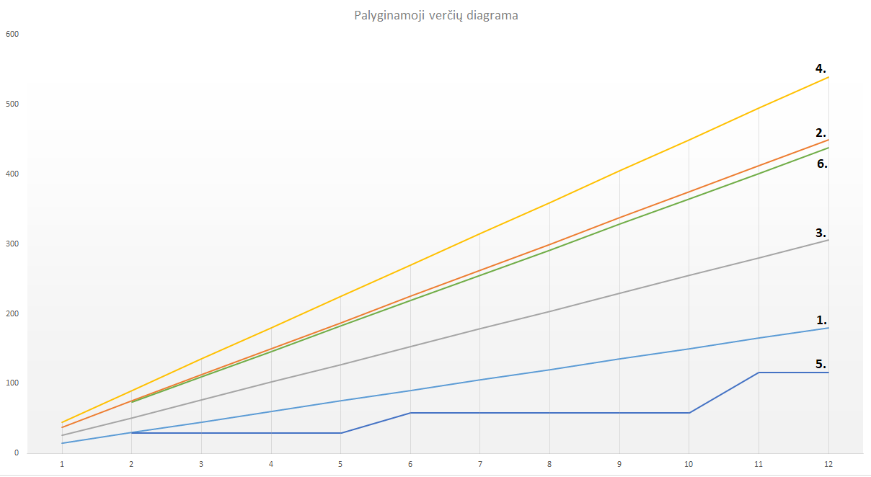

- Galimos neigiamos pasekmės priėmus sprendimą, kokių priemonių reikėtų imtis, kad tokių pasekmių būtų išvengta:
Neigiamų pasekmių nenumatoma.

- Kieno iniciatyva parengtas sprendimo projektas:
Panevėžio miesto savivaldybės administracijos.

Teritorijų planavimo ir architektūros skyriaus vyr. specialistė Vita Bubliauskaitė

